如何看待大连工业大学李欣莳与外国人不正当行为被开除事件？
近日，大连工业大学李欣莳在2024年12月16日与外国人的不雅事件被曝光。2025年7月8日，大连工业大学火速对李欣莳做出开除学籍决定，并在学校网站发布了公告：
【关于拟给予李欣莳同学开除学籍处分的公告
李欣莳同学：
鉴于你2024年12月16日的不当行为，造成了恶劣的负面影响。
根据《普通高等学校学生管理规定》第三十条第六款及《大连工业大学学生违纪处分规定》第十九条第六款，拟给予开除学籍处分。
学校于2025年4月15日至2025年4月24日已通过直接送达、邮寄送达、留置送达等方式向你送达《大连工业大学学生违纪拟处分告知书》。为充分维护各方权利，现开展公告送达。
自本公告发出之日起经过60日即视为送达。如有异议，请在9月7日前，以书面形式或口头形式进行陈述或申辩。
特此公告。
联系方式：0411-86324585， xsk@dlpu.edu.cn
2025年7月8日】
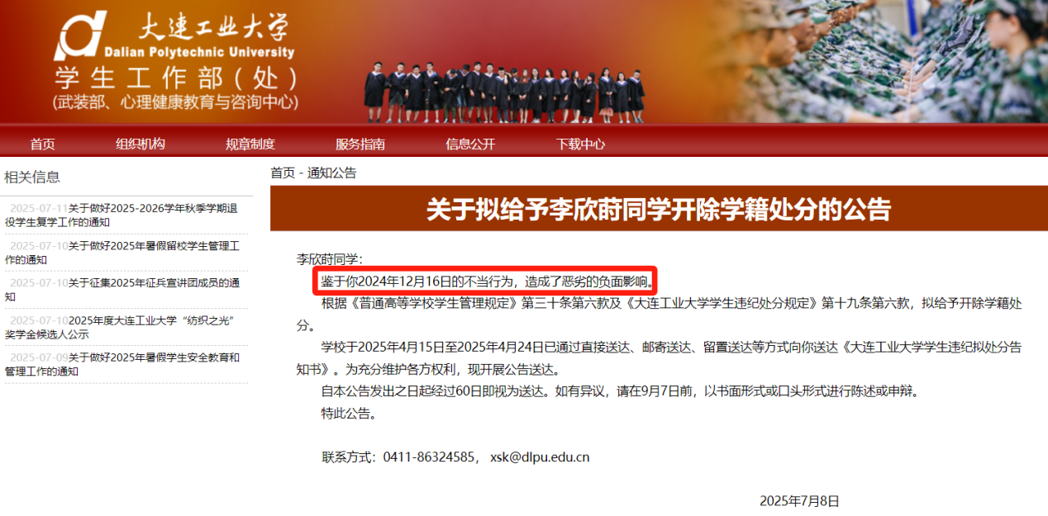
开除学籍的原因非常明确——“鉴于你2024年12月16日的不当行为，造成了恶劣的负面影响”，就是说，此次开除，只有这唯一的原因，与旷课、考试作弊、挂科等毫无关系。
公告中提到的开除，依据的相关规定有两个：
1、《普通高等学校学生管理规定》（2017年2月4日中华人民共和国教育部令第41号公布 自2017年9月1日起施行）第三十条第六款：
【第三十条 学生有下列情形之一，学校可予退学处理：
......
（六）学校规定的不能完成学业、应予退学的其他情形。】
2、《大连工业大学学生违纪处分规定》第十九条第六款：
【第十九条 违反公民道德和大学生行为准则者，根据其性质和情节轻重，给予以下处分：
......
（六）与外国人不正当交往，有损国格、校誉的，视情节给予记过及以上处分；】
从公告看，开除决定有两个逻辑关系：
第一个逻辑关系：
原因——“鉴于你2024年12月16日的不当行为，造成了恶劣的负面影响”，依据——《大连工业大学学生违纪处分规定》第十九条第六款：（六）与外国人不正当交往，有损国格、校誉的，视情节给予记过及以上处分。
这个逻辑关系是没有问题的。
但是第二个逻辑关系就有问题了：
原因——“鉴于你2024年12月16日的不当行为，造成了恶劣的负面影响”
依据——《普通高等学校学生管理规定》第三十条第六款：（六）学校规定的不能完成学业、应予退学的其他情形。
原因是“2024年12月16日的不当行为，造成了恶劣的负面影响”，而依据是“不能完成学业”。这个逻辑关系可以说是风马牛不相及的。
文章逻辑错误，越来越常见，这个问题早就被毛主席所批评。
根据东方直心老师《毛泽东大传》：
【1958年1月28日，毛泽东在中南海颐年堂主持召开最高国务会议第14次会议。（毛主席讲话：）
准确性属于概念、判断和推理问题，这些都是逻辑问题......
现在许多文件的缺点是：
......第三，使用概念和判断进行推理的时候又缺乏逻辑性；】
【1964年12月12日，毛泽东在国家计委主任李富春12月7日送审的《关于编制长期计划的程序问题》上批示道：

“此件已阅，写的可以，是好的。但有骨头，无血肉，感到枯燥乏味，则是缺点。望你们在今后几个月内，搞出一个有骨有血有皮有毛的东西出来。要有逻辑有论证。否则仍然是形而上学的东西。】
【1961年1月4日上午，（毛主席）与何其芳谈话：
“逻辑就是管写文章前后不矛盾。】
【1958年1月16日上午，南宁会议听取柯庆施的汇报。毛泽东在插话中先从柯庆施1957年12月25日在上海市一届二次党代会上的报告讲起。他说：
......不搞理论，不搞辞章学，不搞考据学，不搞逻辑学，写出来的东西就是一大堆数字、材料，没有把心思放在理论方面，这种情况很不好。】
另据透露但未经证实的消息，李欣莳从2024年12月16日一直联系不上。如果这个信息属实，大概可以归结到“不能完成学业”这个原因，但这就不是“鉴于你2024年12月16日的不当行为，造成了恶劣的负面影响”的原因了。
说完了大连工业大学的公告缺陷，我们回到正题，到底如何看待李欣莳“2024年12月16日的不当行为，造成了恶劣的负面影响”呢？
从报道中得知，李欣莳有男朋友，那个外国当事人也有女朋友，二人都不是单身。从这点看，李欣莳道德败坏，这是毫无疑义的了。
这个道德败坏，不在于她与外国人“不当行为”，即使与国内的其他男性有此“不当行为”，那也一样是道德败坏——并不能因为她与外国人“不当行为”就是道德败坏，而与国内男性“不当行为”就无所谓。
以国籍作为道德败坏与否或者道德败坏严重程度的判断标准，是错误的，是狭隘的民族主义的表现，或者说是奴才的表现。
网上还有一些这样的观点：
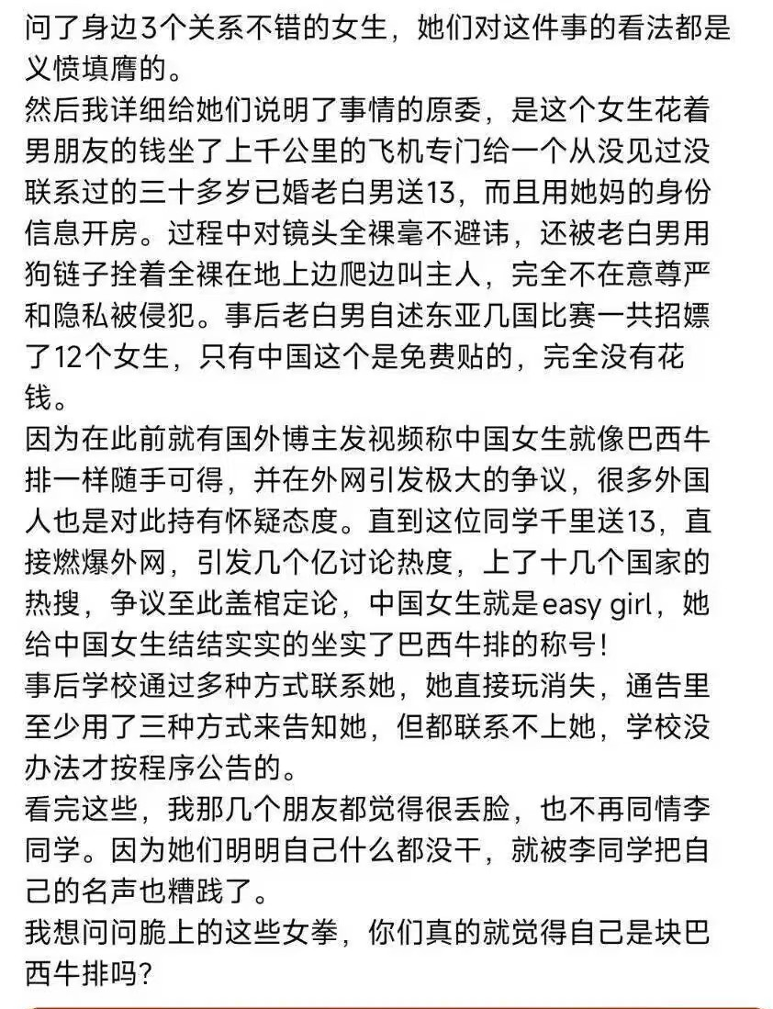
这个典型的言论：“在......东亚各国......一共招嫖12个女生，只有中国这个是免费贴的”。
难道因为没有“免费贴的”另11个女生就比李欣莳的“免费贴”道德败坏程度要低？或者就不是道德败坏？按照这个逻辑，是不是妓女要比出轨的小三高尚？是不是中国男性让外国女性“免费贴”就可以成为英雄呢？
这都是臭不可闻的狭隘的民族主义。
我们要记住一点：道德败坏，不分民族，不分种族。哪个民族都有道德败坏的败类，哪个种族都有道德败坏的败类。
该文还说：“坐实了”“中国女生就是easy girl”
难道因为李欣莳一个人的道德败坏行为，就可以扩展到“中国女生是easy girl”？
这是典型的不懂辩证法的以偏概全。
李欣莳做出了道德败坏的不当行为，应当受到批评与谴责，这不应该有什么疑义。但，仅仅是批判李欣莳就够了吗？
2024年12月，人贩子余华英涉拐卖17名儿童，二审被判死刑。当时舆论对人贩子余华英也是一片讨伐。
笔者为此写了一篇文章《人贩子余华英被判死刑，冤不冤？》，在批判人贩子余华英的同时，文中提出：
【余华英是罪恶的凶手无疑，但她是真正的、主要的元凶吗？最大的罪恶是她吗？】
【拐卖人口也不能简单地归结为个人行为——虽然她是100%死有余辜。余华英的行为——社会意识也是由社会存在决定的。
自从私有制的诞生，贩卖人口就随之产生了，从未被消灭过。直到新中国成立，在毛主席领导的中国共产党的带领下，建立了社会主义公有制，在此基础上，发动群众，严厉打击各种犯罪，使得贩卖人口一度接近绝迹。
根据国犯罪学会理事、中国犯罪社会学委员会副秘书长、中南政法大学教授王均平2000年8月发表在《湖南公安高等专科学校学报》第4期的《拐卖人口犯罪的防控》：
【纵观人类社会犯罪的历史拐卖人口的现象古已有之。在奴隶社会奴隶是奴隶主的私有财产可以任意转让和买卖首开公开、合法买卖人口的先河。
......新中国成立后在党和政府的领导下经过集中打击到20世纪60年代贩卖人口现象已基本绝迹。但20世纪70年代以来拐卖人口犯罪不仅重新抬头而且呈现明显的上升趋势。】
根据康凤英《拐卖妇女犯罪活动的特点及治理对策》：
【新中国成立以后，贩卖人口一类犯罪在大陆已被彻底埋葬。然而，70年代以后拐卖人口的犯罪活动同其他丑恶现象开始死灰复燃。最初发生在西南、西北、华北等少数省份，而后象瘟疫一样逐渐蔓延到许多省份和地区，目前已经波及全国。】
从这份资料中可以看到，新中国在消灭贩卖人口——世界性难题，取得了空前绝后的成就，接近消灭这个古老的罪恶。
但在70年代，这个古老的罪恶又开始抬头，由70年代初期的零星案件到改开后泛滥的地步。】
人贩子余华英的行为——社会意识也是由社会存在决定的，同样，李欣莳的行为——社会意识也是由社会存在决定的。
也就是说，李欣莳道德败坏的根源不能简单地归结为她个人（当然她个人有着不可推卸的责任），而是要观察社会存在去分析。社会存在就是所有制以及建立在此基础上的上层建筑（比如意识形态，道德标准、哲学、思想等等）。
根据中信出版社2021年3月出版、陈历杰著《亲密关系管理》：
【据统计，现在中国婚姻的出轨率令人触目惊心。《事实说》曾经做了一份7万名网友参与的《中国人出轨态度调查报告》，报告显示，六成以上的男性有过出轨经历！而有过出轨念头的男性则高达83%！女性也有过半数的人有过出轨念头，实际出轨的比例也在三成以上。】
出轨会直接反映在离婚率上。
根据国家统计局1978-2007的离婚数据：
（https://www.stats.gov.cn/zt_18555/ztsj/hstjnj/sh2007/202303/t20230303_1926057.html）
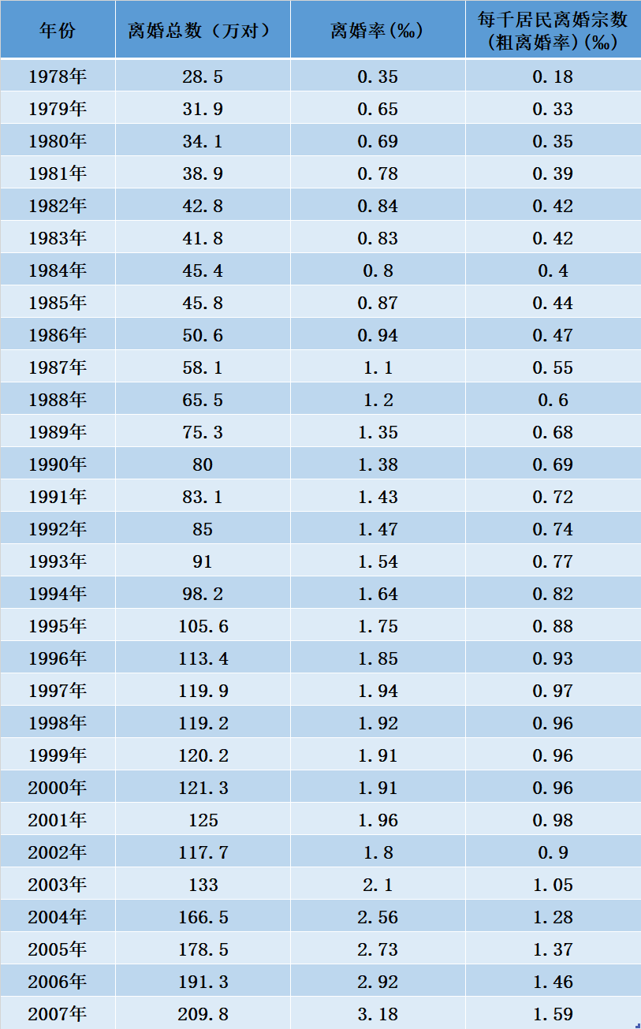
可以看到，改革开放后，离婚率剧增。
作图如下：
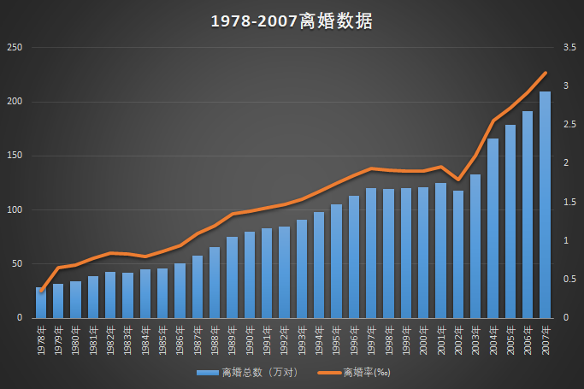
离婚原因虽然很多，但出轨在其中占有很大因素。而这也是与社会制度的改变分不开的。
笔者没有找到改革开放前的全国离婚率数据，只找到了个别地区的离婚数据。
1、上海
根据《2020年上海市婚姻数据年度报告》，1950-1977年上海离婚率长期低于0.2‰：
1964年：离婚率0.11‰（全年离婚数2.44万对）
1970年：离婚率0.12‰（全年离婚数4.54万对）
1977年：离婚率0.03‰（全年离婚数7.33万对）
2、沈阳
根据《社会》1984年第2期赵子祥、吕心廉、郭占华的《离婚的原因多种多样——对沈阳市一千份离婚案卷的综合分析》：
【从离婚的类型和特点来看，五十年代法院受理的离婚案件多以反抗封建包办婚姻，争取婚姻自由的类型为主；六十年代多以反抗夫权至上，争取夫妻平等的类型为主；七十年代多以性格不和或经济纠纷为主。然而，到了八十年代，特别是新《婚姻法》公布后，离婚类型出现复杂多变的情况，其中，第1-6项的案件明显增多(详见表2)。
......通过上述对离婚类型和特点的描述，一方面使我们探知八十年代离婚的趋向与状况，另一方面也看到，在部分离婚夫妻当中，他们对婚姻价值、爱情基础、经济条件以及道德规范的态度发生了显著的改变。】
“第1-6项的案件明显增多”的第1-6项是什么呢？
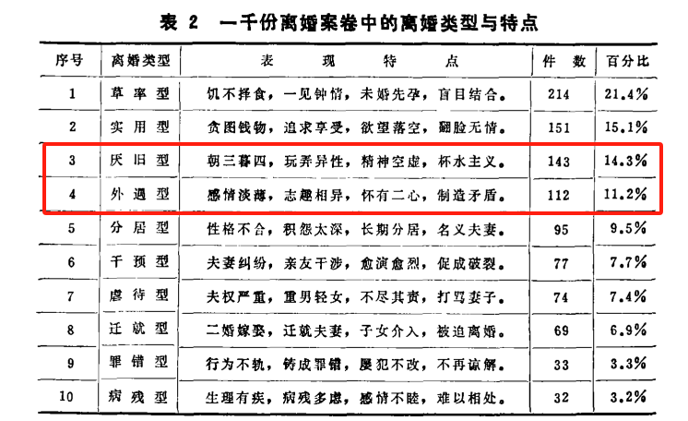
可以看到，出轨属于第3项与第4项，因为出轨造成的离婚比例已经攀升到25.5%。
文中提到“在部分离婚夫妻当中，他们对婚姻价值、爱情基础、经济条件以及道德规范的态度发生了显著的改变”。
从上述的数据中可以看到，随着改革开放的推进，也就是所有制的变化，上层建筑必然跟随着变化。这才是出轨的最根本原因。
随着私有制以及上层建筑的剧变，不仅仅是出轨增加，淫乱也在增加，新中国前三十年一度消灭的卖淫也卷土重来。
《邓选》第三卷《严厉打击刑事犯罪活动》（一九八三年七月十九日）：
对严重刑事犯罪分子，包括杀人犯、抢劫犯、流氓犯罪团伙分子、教唆犯、在劳改劳教中继续传授犯罪技术的惯犯，以及人贩子、老鸨儿等，必须坚决逮捕、判刑，组织劳动改造，给予严厉的法律制裁。
《人民日报》1983年9月14日第2版康克清《奋发自强开创妇女运动新局面——在中国妇女第五次全国代表大会上的工作报告一九八三年九月二日》：
......政府正在采取有力措施广泛发动群众，有计划、有组织、有威力地对刑事犯罪分子依法从重从快给以坚决的打击，在打击的主要对象中，包括了强奸妇女，引诱、容留、强迫妇女卖淫，拐卖妇女儿童的人贩子。
群众出版社出版“八五”中华社会研究项目科学基金治理卖淫嫖娼问题研究课题编辑部的《卖淫嫖娼问题法律对策及治理》（内部发行）：
【卖淫嫖娼问题是我国面临的一个重要社会问题。禁止取缔卖淫嫖娼，既是维护社会治安的实践问题，又是理论上的重要课题。本世纪五十年代初期，我们取缔了在中国存在了数千年的娼妓制度，扫除了卖淫嫖娼这一社会丑恶现象，而且打扫得比较干净，此后的三十多年中，娼妓问题可以说不成其为社会问题。但是，八十年代后，这一丑恶现象又死灰复燃，且迅速蔓延，现已成为污染社会环境、威胁社会治安的严重问题。】

根据公众号“文明德州”文章《【百科】东莞“性都”的由来》：
【2014年2月9日上午，中央电视台《新闻直播间》曝光了东莞市多个娱乐场所存在卖淫嫖娼等违法行为，让有“性都”之称的东莞成为风暴中心。关于东莞的性都之称，并非始于央视2月9日的曝光。早在2011年曾有网友通过微博发问东莞市委书记刘志庚如何回应“东莞是性都”、“东莞是文化沙漠”?而网上更有帖子说，早在2009年以前，东莞就有了“性都”的名号。
......早在20世纪80年代，东莞的地下色情业已然兴旺，不过当时东莞地下色情业的主要标志不像今天有高档酒店配套、有网络宣传的桑拿中心，而是粉红灯下的“温州城”、“福建城”。
......据《东方早报》2010年8月报道，东莞地下色情业人士估算，在东莞有10多万的小姐数量，整个地下色情业和其直接、间接的关联产业，每年产生接近400亿元的经济效益，而整个东莞2009年的GDP为3700多亿元。另据媒体2011年报道，东莞色情业每年产生的经济效益，一度多达500亿元，更是达到当地一年GDP的14%左右。】
上述的卖淫现象，《马克思恩格斯全集》第四十五卷恩格斯所著《英国女工状况》说得非常直白：
【我们现在所谈到的这些消灭卖淫现象的努力全都是徒劳的，主要错误在于不想抓祸害的根源；而这种祸害主要是产生道德问题的经济问题，只要人们还靠行政的措施、警察的镇压、某个法律条文的修改或是感情用事的声明来铲除这个祸害，它就还会继续存在，因为它的根源照旧继续存在。应该善于干预，而且要大胆地干预现在在所有制和劳动方面普遍存在的经济混乱，对它们进行整顿，把它们加以改造，使任何人都不丧失生产工具，使有保证的生产劳动最终成为人们早就在寻求的正义和道德的基础】
作为李欣莳个人，她的道德败坏要受到批判与谴责，但这是远远不够的。
李欣莳的社会意识只是社会存在的产物。
从整个社会意识看，如果不能看到其背后的社会存在——所有制以及建立在此基础上的上层建筑——这个根本原因，即使将李欣莳骂死，也还会有更多的赵欣莳、钱欣莳、孙欣莳出来。
李欣莳的出轨只是冰山一角，在私有制下，明媒正娶、风光无限的资产阶级的婚姻也不过是卖淫。
《共产党宣言》：
【现代的、资产阶级的家庭是建立在什么基础上的呢？是建立在资本上面，建立在私人发财上面的。这种家庭只是在资产阶级那里才以充分发展的形式存在着，而无产者的被迫独居和公开的卖淫则是它的补充。】
【我们的资产者不以他们的无产者的妻子和女儿受他们支配为满足，正式的卖淫更不必说了，他们还以互相诱奸妻子为最大的享乐。
资产阶级的婚姻实际上是公妻制。】
李欣莳们只是一个小鬼而已。
政治卖淫的才是最大的鬼、最恶的鬼——它们往往披着画皮。
《马克思恩格斯全集》第四十二卷《惊人的揭露。——阿卜杜尔-卡迪尔。——基佐的外交政策》：
【“是的，我的官职是买来的，正如当今一切官职都是买来的一样；不过它不是靠卖淫，而只是用现金买的。”】
列宁在《纪念葛伊甸伯爵》（《列宁全集》第16卷，1907年6月）中说：
【......自命超越任何“党派”，持“全人类”的观点，......这是一块粉饰得并不高明的招牌。而你们自己就是粉饰的坟墓。你们的灵魂是卑劣透顶的，你们的文化和学识统统不过是一种熟练的变相卖淫。】
新中国成立后，耳熟能详的一句话是“旧社会把人变成鬼，新社会把鬼变成人”。
《人民日报》1949年11月24日第4版《石家庄市是怎样改造妓女的》：
【政府对处理这件事非常审慎，对负责进行这一工作的干部指出三点：“严肃的同情，认真的负责，耐心的教育”。......性病的问题曾使得院方很苦恼，因为限于经费，没法彻底根治。她们入院后经过检查，七十二个妓女中除了三个小女孩子外都有性病，其中有的较轻。但由于初步医治和休养已停止发展，院方必需负责把性病给她们治好了，才准许她们出院结婚。......凡是结婚出院的妇女，都把教养院当成自己的娘家，常回教养院来拜望，并看看留在院里的姊妹们。她们起先还带礼物来，院里坚决的不收并给予教育，以后她们就不带了。“三八”节和“七一”的纪念日，院里还请她们回院来聚餐。她们还派了代表参加了全市妇女大会。“旧社会把人变成鬼，新社会把鬼变成人。”这是具体的例子。】
旧社会的妓女，在新社会里，经过改造，她们精神面貌焕然一新，工作积极热情，有的当上了劳动模范，还有的入了党，成为了优秀共产党员，成为了我们的兄弟姐妹一员。
新中国1951年拍摄的《姊姊妹妹站起来》是一部以旧社会妓女为主角，反映了旧社会的鬼被改造成新人、获得新生的电影。
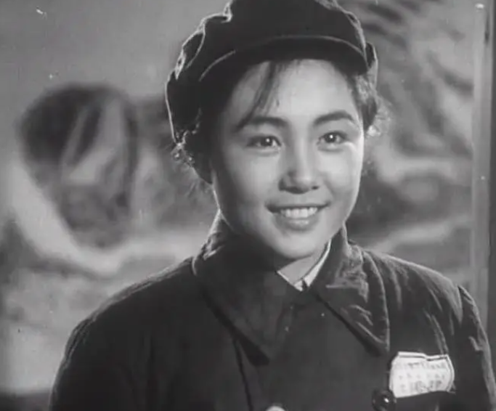
那么，什么是旧社会呢？
或者说，将人变成鬼的社会就是旧社会——无论生产力多么发达。
旧社会就是私有制以及在此基础之上的上层建筑。
什么是新社会呢？
新社会就是公有制以及在此基础之上的上层建筑。
对于鬼，批判是必须的，但仅仅批判是不够的，还要改造鬼。
而改造鬼，必须在新社会下才有可能。
旧社会下，鬼是前仆后继、层出不穷、各式各样、花色繁新的，是永远批不完的，就更不可能改造了。

